Anul școlar 2019 - 2020

**Fășa de proiect – Clasa a V - a**

**1. Probleme compuse:**

**1.1.** **Efectuați calculele: **

**1.2.** **Determinați numărul natural n, știind că este număr prim și verifică egalitatea:**

**.**

**1.3.** **Aflați prețul unei tablete după o ieftinire cu 10%, știind că prețul înainte de ieftinire este de 600 lei?**

**1.4.** **Arătați că rezultatul calculului  este un număr prim.**

**1.5. Aflați prețul unei cărți și prețul unui caiet știind că: trei cărți și cinci caiete costă 90 lei, iar două cărți și șase caiete, de același fel, costă 65 lei.**

Profesor, Teodora Cosma

**2. Probleme distractive:**

* **Precizați încă trei termeni ai șirului: , , , , ... , ... , ... ; stabiliți dacă valorile celor trei termeni obținuți sunt numere prime sau numere compuse.**
* **Reprezentați figura de mai jos prin simetrie față de dreapta h:**

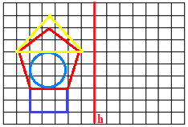

* **Ce rezultat surpriză se obține efectuând calculele: ?**

Profesor, Teodora Cosma

***3. CONCURSUL ,,Varietăţi Matematice”- anul școlar 2019 – 2020 !***

***1. Probleme propuse de profesor, Teodora Cosma***

**1. Determinați cifrele x și y = x + 2 știind că .**

**2. Completați triunghiurile și rombul din figura de mai jos, ținând cont de regula stabilită:**

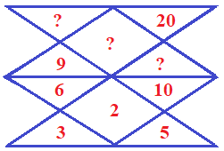

***2. Concurs de:***

**probleme compuse, probleme distractive compuse, rebusuri, glume, povestiri, poezii, ghicitori, fotografii,...ale elevilor, cu menţiunea să aibă conţinut matematic.**

**\* Termen de rezolvare a problemelor propuse, până**

**în data de 30.05.2020.**

**\* Rezultatele vor fi prezentate până în data de**

**1.06.2020.**

* Realizată de profesor, Cosma Teodora

Liceul Tehnologic T.F.,,Anghel Saligny”- Simeria

Structura: Şcoala Gimnazială „Sigismund Toduţă”